**Справка**

о проведении беседы сохранности учебников среди учащихся 10-11 классов МБОУ «СОШ с. Нагорное»

**Дата:** 09.12.2020 г.

**Цель:**

- развить навыки бережного отношения к книгам;

- воспитать преданность к книге, как основному источнику знаний.

Библиотекарь Хунарикова Х.А. провела беседу о бережном отношении к школьному имуществу, в том числе и к учебникам. Беседа прошла в атмосфере активной и дружной заинтересованности учащихся, которые задавали интересующие их вопросы

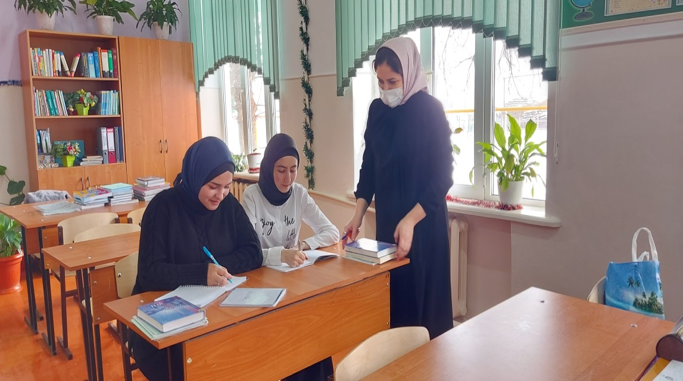

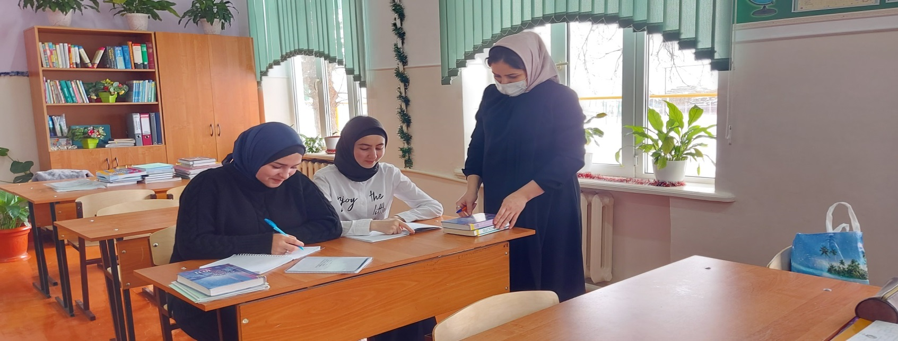

**Библиотекарь: Х.А. Хунарикова**